“强所有我，我宣誓”演讲比赛演讲稿

植物种子的守护者钟扬
科研五支部 郭先林

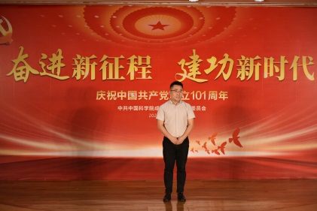
钟扬生前是复旦大学生命科学学院教授、博士生导师。他长期致力于生物多样性研究和保护，率领团队在青藏高原为国家种质库收集了数千万颗植物种子；他艰苦援藏16年，足迹遍布西藏最偏远、最艰苦的地区，为西部少数民族地区的人才培养、学科建设和科学研究做出了重要贡献。2017年9月25日，钟扬在赴内蒙古为民族干部授课途中遭遇车祸，不幸逝世，年仅53岁。
在短暂的53年时间里，却篆刻出无限的生命厚度，青藏高原有多少生物家底，一定要设法弄清楚，2001年第一次赴西藏对口支援时，面对窗外皑皑白雪，钟扬暗暗下定决心，自此，他扎根高原，与雪域种子结下不解之缘，迎风而上，向珠穆朗玛峰北坡前进，刺骨的寒冷几乎使得队员全身麻木，稀薄的空气使得他们头疼气喘，挺峭的冰壁令他们一次一次摔倒，每走一步都是那么艰难，每一个动作都要耗费全身的力量，可每当采集到新的植物种子时，学生都会听到，钟老师兴奋的呼喊道“找到了，找到了”， 在雅鲁藏布江两岸的悬崖边，在冰川退化后裸露的岩石丛中，钟扬留给学生们的永远是穿着熟悉的登山服，褪色的牛仔裤的背影，他坚信，一个基因可以拯救一个国家，一粒种子可以造福万千苍生。他也经常说“有些事情是难，但再难，总有人去做，只要国家需要、人类需要。再艰苦的科研也要去做”。33小时是他每天的睡眠时间6200米是他为采集种子攀登过的高度。50多万公里是他在青藏高原行走的距离。4000多万颗是他与团队收集的种子数量。经年累月的高原工作，钟扬的身体频发警报，医生告诫他不可以再去西藏，但他却说“这10多年来，既有跋山涉水、冒着生命危险的艰辛，也有人才育成、一举实现零的突破的欢欣；既有组织上给予的责任和荣誉为伴，也有窦性心律过缓和高血压等疾病相随。就我个人而言，我将矢志不渝地把余生献给西藏建设事业。”刚离开ICU半年，钟扬又进藏了。
梦想是一粒种子，钟扬用生命使其坚韧，把它种在青藏高原，种在学生和同事心里，他把青藏高原生物多样性研究作为毕生追求，16年援藏，钟扬早已成为一粒种子，他的学生说钟老师没有走，他留下的每一粒种子都已生根发芽。钟扬教授将信念、敬业、责任和担当的优秀共产党员品质永远的留在了他所热爱的事业上，树立起了一座丰碑，更树立起了精神上的珠穆朗玛峰。我们要永远铭记钟扬这粒种子，让他的精神永远在我们身边生根发芽。

弘扬科学家精神，把论文写在祖国大地上
科研五支部 刘亮锋

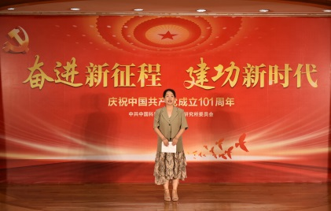
科学是人类探索自然同时又变革自身的伟大事业，科学家精神是科学家身上智慧与技能的集合，是科学家们在长期的科学实践中积累的宝贵精神财富，已经成为社会发展不可获取的无形的精神要素。
在我国有这样一位科学家，他一位农民，却解决了数十亿人口的粮食问题。
他是我国“共和国勋章”的获得者,也是享誉世界的“杂交水稻之父”，他就是袁隆平院士。
1953年，袁隆平院士从农学院毕业之后，被分配到湖南一个偏远山村教书，在那里，他目睹了遍地饿殍的场景，亲身经历了饥荒时期农民的生活状态，深切的感受到粮食的重要性，自此，愿天下人都有饱饭吃的愿望在长心中生了根。
1960年，他偶然发现一株天然杂交稻，大胆提出了培养杂交水稻的理论设想，之后，他躬身驼背，埋在稻田里开启了提高水稻产量的漫长之旅。从不育系培育到三系配套种植，从杂交水稻到超级杂交水稻，从亩产量700公斤到1067公斤。他经历了失败，挫折，质疑，还有自然和人为灾害，但这些困难并没有击垮他的热情，他说 “爬起来再干就对了”。
袁隆平院士的东方魔稻将水稻产量增加了20%，每年因种植杂交水稻增产的稻谷可以多养活7000万人，不仅为解决中国人的温饱和保障国家粮食安全做出了杰出贡献，更为世界和平和社会进步树立了丰碑。
禾下乘凉梦，一梦逐一生。鲐（tai，二声）背之年的老人家，并没有躺在自己的功劳簿上，而是以90后的姿态行走于田间地头，坚持在自己追梦的路上，为解决全世界农民的吃饭问题而奔波。
2004年感动中国人物给袁隆平院士的颁奖词为：
他是一位真正的耕耘者。
当他还是一个乡村教师的时候，已经具有颠覆世界权威的胆识；当他名满天下的时候，却仍然只是专注于田畴；淡泊名利，一介农夫，播撒智慧，收获富足。他毕生的梦想，就是让所有的人远离饥饿。喜看稻菽千重浪，最是风流袁隆平。
拉开历史的长镜头，有些科学成果会因为时间推移成为过去，而伟大的科学家精神总是长流于历史的天空。袁隆平院士已与世长辞，但他深厚的爱国主义情怀和学术造诣，宽广的科学视角，为祖国和人民做出了彪炳史册的贡献。他将爱国、创新、求实、奉献、协同、育人的创时代科学家精神镌刻在祖国的大地上，铸就中国科技创新的丰碑。
“科技兴则民族兴，科技强则国家强”。作为新时代的科技工作者，我们应当抓住时代机遇，进一步弘扬科学家精神，“胸怀祖国、服务人民；勇攀高峰、敢为人先；追求真理、严谨治学；淡泊名利、潜心研究；集智攻关、团结协作；甘为人梯、奖掖后学。肩负起历史赋予的重任，勇做新时代科技创新的排头兵。

致敬科学前辈，传承科学精神
科研四支部 张美华

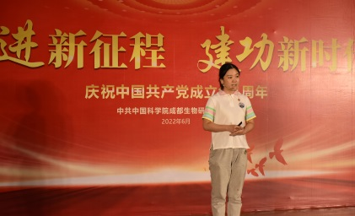
我是生态领域第二支部的张美华，演讲题目是《致敬科学前辈，传承科学精神》。
作为两爬研究室的一员，今天，我要向我们研究室的科学前辈致敬。我们室的前身是我国著名的两栖爬行动物学家刘承钊学部委员（院士）在1938年创立的两栖爬行动物研究组。1964年从四川医学院整体转入成都生物研究所，成立研究室。后经胡淑琴研究员、赵尔宓院士、费梁研究员等老一辈先生们的辛勤耕耘和建设，逐步成为全国两栖爬行动物的研究中心，也成为世界著名的两栖爬行动物的研究中心之一。刘承钊院士是我国两栖爬行动物学研究事业的重要奠基人，为我国两栖爬行动物学研究做出了卓越的贡献。其中，《华西两栖类》和《中国无尾两栖类》等著作出版后，在国际两栖爬行学界引起极大反响，至今仍被视为研究中国两栖动物的经典著作。
赵尔宓院士和费梁研究员在两位前辈工作的基础上，填补了我国两栖爬行动物学研究的很多空白，极大促进了我国两栖爬行动物研究工作的持续发展，不断扩大了我国两爬研究工作的国际影响力。赵尔宓院士主编、合编《中国蛇类图谱》、《中国动物志》、《中国两栖动物地理区划》、《中国动物志·爬行纲》二卷（蜥蜴亚目）、三卷（蛇亚目）、《中国蛇类》等一系列著作，全面、系统地总结了我国爬行动物分类方面的研究成果；与美国学者合作编著了《HERPETOLOGY OF CHINA》，全面系统论述了我国661种两栖和爬行动物及其研究，成为我国乃至美、英等国两栖爬行动物研究领域学者与学生的必修著作和经典教材。
费梁研究员创建了我国两栖动物形态鉴别标准和分类体系，完成了我国两栖动物物种的首次编目，“这都是我们国家的资源，应该由我们自己搞清楚”。先后出版《中国动物志· 两栖纲》、《中国两栖动物图鉴》、《中国两栖动物检索及图解》、《中国两栖动物及其分布彩色图鉴》等一系列著作。随着一本本著作出版，我国两栖动物物种特征、生态习性、地理分布和受威胁状况等情况最终被摸清，为两栖动物各领域的研究奠定重要基础。为把我国两栖动物的研究推向世界，费梁研究员和叶昌媛研究员合著了《Amphibians of China》，第I卷已经出版。遗憾地是在第二卷的编写过程中，费梁研究员身体出现不适，为把更多的时间用于工作，并未去检查，直到出现咳血在家人的催促下，才去医院检查。医生说，已错过最佳治疗期。尽管如此，费梁研究员忍着病痛依然工作，5月27日昏迷前的几个小时，还在坚持校核《Amphibians of China》第II卷。6月4日，费梁研究员永远难离开了我们。
这些著作的背后都是科学前辈们敢为人先、刻苦钻研、呕心沥血、夜以继日的付出啊！尽管前辈们已离我们远去，但是他们留下的论文著作和科研精神深深地影响着我们。今天，我国的两栖爬行动物研究工作取得的丰硕成果和国际影响力，离不开他们的辛勤努力，离不开他们的精神鼓舞！
作为两栖爬行动物研究室的一员，我们要继续传承和弘扬前辈们的科学家精神，积极响应党和国家的号召，做国家事，担国家责。按照习总书记对生态文明建设的总要求，把我国两栖爬行动物生物多样性及保护工作努力做成引领世界水平，做出自己最大的贡献。

传承科学家精神，勇攀科技创新高峰
科研二支部 陈杨武

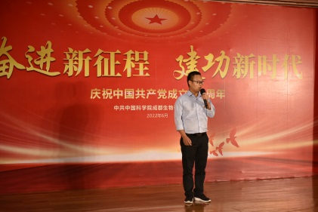
新中国成立70多年以来，取得了举世瞩目的成就，中华民族迎来了从站起来、富起来到强起来的伟大飞跃。
习近平总书记指出：“在中华民族伟大复兴的征程上，一代又一代科学家心系祖国和人民，不畏艰难，无私奉献，为科学技术进步、人民生活改善、中华民族发展做出了重大贡献。”
如李四光、钱学森、钱三强、邓稼先、郭永怀等前辈，他们从无到有地开辟了两弹一星、中国航天等伟大事业。陈景润、黄大年、南仁东等一大批新中国成立后成长起来的杰出科学家，他们继承了前辈科学家的精神并身体力行，推进了像北斗、空间站、天眼、高铁等科技的重大突破。
在他们身上，无不彰显着胸怀祖国、服务人民的爱国精神，勇攀高峰、敢为人先的创新精神，追求真理、严谨治学的求实精神，淡泊名利、潜心研究的奉献精神，集智攻关、团结协作的协同精神，甘为人梯、奖掖后学的育人精神。
人无精神则不立，国无精神则不强。在老一辈科技工作者精神传承感召下，我国的科技工作者非常勤奋，从研究生到研究员，大部分人每天工作十多个小时。尽管在当今较为和平的环境下，他们没有那么多激动人心的故事，但也都在脚踏实地、兢兢业业地做好自己的本职工作。在我所，也有许多值得尊敬和学习的榜样：
如我国两栖动物学泰斗，费梁老先生创建了国内两栖动物形态鉴别标准和分类体系，并完成了我国两栖动物物种的首次编目，他曾说：“两栖动物是我们国家的资源，应该由我们自己搞清楚，外国人可以参与，但不能越俎代庖”。
20世纪80年代，李伯刚研究员在日本给同行展示自己的科技成果时，日本同行根本不屑一顾，称：中国的实验室无法达到GCP标准，还谈什么科研成果？这深深的刺痛了李伯刚这位中国制药科研人员的心。此后，他和他的团队日夜攻关，在世界上率先实现了高纯度皂苷的工业化生产，为解决传统中药制剂“粗、大、黑”的缺陷提供了先进技术路线。这项具有国际先进水平的研究成果于1987年通过中国科学院院级鉴定，“地奥心血康”由此诞生！
天然脱落酸的生产方法曾经是一个世界性难题。自1993年以来，谭红研究员及其团队先后提出微生物菌种“关联基因簇定向诱变”新思路、新方法，选育获得ABA和新奥霉素等高产菌株；首次建立了天然脱落酸发酵先进工艺技术；建立世界上第一条脱落酸规模化发酵生产线；取得具有自主知识产权，达到国际领先水平的研究成果，为脱落酸产品的商业化开发与大规模应用做出突出贡献。
在实施创新驱动发展战略、建设创新型国家的新时期，我们深知，“关键核心技术是要不来、买不来、讨不来的，必须靠自主创新”。中科院是国家战略科技力量主力军，作为“国家队”“国家人”，必须心系“国家事”肩扛“国家责”。而作为新时期的青年科研工作者，我们更要传承好科学家精神，勇攀科技创新高峰，不辜负时代的幸运和国家的厚望。
最后，请允许我喊出我们团队的口号，以此来激励自己在科技创新的道路上砥砺前行：
德合智融才聚，创新常在
探微净污致用，绿水长流

乘风破浪，青春远航
科研二支部 曾好

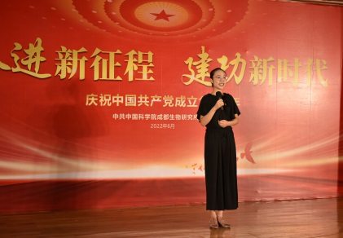
我是曾好，今天很荣幸能够站在这里，借此机会，我想向给予我们每名学生关心与支持的师长，道一声最诚挚的感谢，你们的付出与陪伴是我们圆梦路上的不竭动力，谢谢你们！
我是来自四川大山里的孩子，我的家乡教育资源有限，经济相对落后。犹记得19年前一个瘦弱的小女孩背起书包去县城上学，那是我第一次长时间离开生我养我的大山；6年前一个稚气未脱的少女，拖着行李踏上去往远方的列车，那是我第一次离开父母独自求学；4年的大学生涯，教室、图书馆、宿舍，三点一线，一摞摞的学习资料，一支支用坏的钢笔，一页页翻过的书籍，一天天走过的光阴，都是我奋斗路上的见证者。终于，不懈的努力为我换来走上更广阔舞台的机会。大四期间我参加了保研夏令营，那是我第一次出省，也是我第一次意识到不同的教育差异竟如此巨大，短暂的失落在我心底划过，但也是如此才更加坚定了我知识改变命运的决心。
求学逐梦之旅好比一次远航，中国科学院便是那座指引着我们砥砺前行的灯塔，它让我们从五湖四海来此相遇，共同迎击风浪。寒窗数十载，我们迎难而上，拼搏钻研，探索未知，败而不馁，共同去追随“博学笃志，格物明德”的真理。在知识浩瀚的海洋里，在更广阔的天地间，我们将看见更壮丽的风景，也要面对更汹涌的风浪。我们深知前方有无数的挑战，困难面前或许有人望而却步，但当我们成为中科院学子的那一刻起，就要展现出该有的精气神，我们将以拓展边界，挑战极限的勇气，不畏艰辛，永不言弃的刚毅，谦而不卑，自信从容的心态去迎接远航路上的无限可能。
今年是特殊而极富意义的一年，全党全国人民共同迎接党二十大的召开，抗击新冠，守护人民健康；航天“出差三人组”圆满完成任务顺利返航；冬奥会、冬残奥会在北京成功举办；“003”号航母下水，人民海军走向深蓝。这一系列的成就，凝结着无数科技工作者的辛勤汗水和无私奉献，其中不乏我们中科院人的身影。他们或在遥远的戈壁试验场，或在深山里的研究所，或在授业的三尺讲台，或攻关在科技的前沿，为党和国家的发展，中华民族伟大复兴的事业做出了不可磨灭的贡献。
我们幸运地与新时代同向同行，共同前进，征途漫漫，唯有奋斗，我们不仅要学知识、长本领，更要把中科院老一辈科学家无私奉献，探索求知的精神传承下去。聚是一团火，散是满天星，我们要在此刻苦学习，练好本领，将来为祖国的建设做出自己的贡献。
天高海阔万里长，吾辈青年意气扬，愿与各位同学共勉，做一个心中有梦，眼里有光的新青年，在风华正茂的年纪书写青春的新篇章，让我们拥抱机遇，迎接挑战，以坚忍不拔之志乘风破浪，以心系天下的胸怀让青春远航。

以老一辈科学家为榜样，做好科研工作，做合格党员
科研一支部 郑世刚

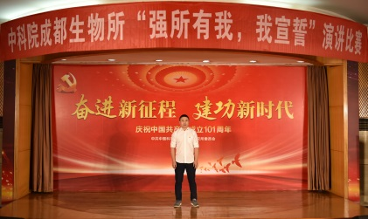
我今天演讲的题目是《以老一辈科学家为榜样，做好科研工作，做合格党员》。
今年是中国共产党成立101周年，是新中国和中国科学院建立73周年，是中科院成都生物所成立64周年。在党的二十大即将召开之际，作为一名普通党员，我想说，以老一辈科学家为榜样，做好科研工作，做合格党员。
新中国诞生以来，涌现出了许许多多的科学家，他们为了祖国的繁荣富强和人民的幸福安康，在各自的岗位上做出了杰出的贡献。作为青年研究人员，当以他们为榜样，传承和弘扬他们的科学家精神。今天，我以自己与我们所里一位老一辈科学家，敖栋辉老师的亲身经历，谈一谈我的一些收获和启发。
一是坚定的理想信念。这体现在几十年如一日的工作坚守，体现在没有别的兴趣爱好，工作就是最好的兴趣爱好，更体现在选育到优良小麦时满满的获得感。这就是有理想，有信仰，信念坚定，内心充实，心无旁骛。二是不懈的坚持努力。这体现在成千上万份小麦材料，体现在一系列川育小麦新品种，体现在八十多岁高龄依旧深入田间地头，一切的成功都依赖于不懈的坚持努力。三是严谨的求真务实。这体现在笔记本里逐行逐行的品系记载和性状记录，体现在田间逐行逐行的核对和纠错，体现在逐行逐行的麦穗观察，体现在逐粒逐粒的麦粒考察，细节的严格要求才能保证成果的真实可靠。四是无私的知识传播。这体现在有问必答，体现在没有门槛要求，体现在倾囊相授，既可以严谨的治学于教，也可以朴素的科普大众。
在今天，面对新的时代，新的任务，新的挑战，我们更要充分学习和发扬这些老一辈科学家的精神。一是要有与时俱进的创新本领。只有不断的学习，才能使人进步。只有知识的不断积累，才有创新突破的可能。只有思想保持先进，才能站在科技前沿。二是要有追求真理的钻劲。科学必须是严谨的，科研必然是层层钻研的。新发现—— 质疑——验证，反复的循环求证，才能得出可靠的结论。三是要有拼搏奋进的耐力。科学是无止境的，科研是持久战。实验失败了要继续去分析解决问题，实验成功了要继续去发现更深层次的奥秘。四是要有克服一切困难的勇气。一代人有一代人的使命和担当，今天我们面临的困难与老一辈科学家们之前所面临的或许不一样，但是克服困难的精神却是一样的，只要有不惧困难的勇气和坚定不移的科学信念，必定能解决一切困难！
最后，我宣誓，以老一辈科学家为榜样，做好科研工作，做合格党员，强所有我！谢谢大家！

志存高远，不负先贤
科研一支部 谢文静

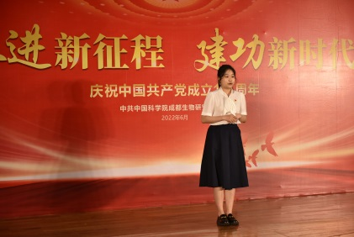
在危机中孕育新机，于变局中开创新局，科技创新被寄予厚望，而科学家精神，是引领创新的信念之光。百年风雨兼程，一代又一代的科技工作者用生动实践诠释了科学家精神内涵——爱国、创新、求实、奉献、协同、育人。正是在这种精神的感召下，他们怀着质朴的爱国主义情怀，凭借深厚的学术造诣、宽广的科学视角，为祖国和人民做出了彪炳史册的重大贡献。
科学家精神是胸怀祖国、服务人民的爱国精神。中国导弹之父钱学森在新中国成立后因急切地想要回国，遭到美国非法居留，最终突破重重阻碍，回到祖国投身于国防建设中。在他的带领下，我国先后成功制造出了原子弹和氢弹，并发射了新中国历史上第一颗人造卫星。赵尔宓先生是我国首批入藏考察的两栖爬行动物学者，倾其毕生精力投身于两栖爬行动物学研究，他在英国的学术大会上曾说：“正因为有一个强盛的祖国作后盾，我们才会受人尊重。我更为有一个伟大的祖国而自豪!” “修身齐家治国平天下”、“ 苟利国家生死以、岂因祸福避趋之” 爱国精神融于中华民族骨血里，影响至深至。源远流长，引领新时代科学家精神，爱国乃第一大义。
科学家精神是淡泊名利、潜心研究的奉献精神。印开蒲先生和生态保护打了大半辈子交道，60余年跋山涉水，永远保持孜孜不倦的状态，印先生所取得的重要科研成果不仅仅体现在一份份研究资料和调研报告，他对生态学研究的热爱和坚持更是一笔宝贵的精神财富。费梁老先生耄耋之年仍在科考季节，带队到野外考察，为学生做示范。野外的黑夜，地面湿滑、光线昏暗，费梁老先生却能凭借一双雨靴、一根竹竿健步如飞，与叶昌媛先生携手编纂中国两栖动物图鉴。华南农业大学老校长卢永根院士生前厉行节俭，家里的老家具用了半个多世纪，却把毕生积蓄 880 余万元无偿捐献给华南农业大学，扶持农业教育事业，死后的遗体也捐给医学事业。板凳甘坐十年冷。每一项巨大科技成果的问世，离不开敏锐的科学洞察力，更依靠科学家们淡泊名利、潜心研究、甘坐“冷板凳”的奉献精神。
一部科学史，其实也是一部科学家的精神史。新中国成立以来，广大科技工作者在祖国大地上树立起一座座科技创新的丰碑，也铸就了独特的精神气质。从李四光、钱学森、钱三强、邓稼先等一大批老一辈科学家，到陈景润、黄大年、南仁东等一大批新中国成立后成长起来的杰出科学家，他们身上总有一种极为相似的精神气场，他们让爱国、创新、求实、奉献、协同、育人的科学家精神熠熠生辉。尽管沧海桑田、斗转星移，但伟大的科学家精神总是历久弥新、催人奋进。
最后，我宣誓，以老一辈科学家为榜样，做好科研工作，做合格党员，强所有我！

科学家精神，做有用之后学
科研三支部 王敏

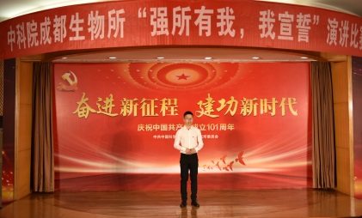
我是天然产物研究中心的王敏，我的演讲题目是“弘扬科学家精神，做有用之后学”。在2021年7月1日，中国共产党成立100周年庆祝大会上，共青团员、少先队员代表集体致辞：“请党放心，强国有我”，至今萦绕耳旁，催人奋进。中国共产党经历百年艰苦奋斗，终于走上强国复兴的道路。
一代人有一代人的使命，一代人有一代人的担当。“请党放心，强国有我”不能只是响亮的口号，更应该成为你我扎实的具体行动。我们作为科技工作者，在继承和发扬老一辈科学家胸怀祖国、服务人民的优秀品质的同时，更要践行爱国、创新、求实、奉献、协同、育人的新时代科学家精神，肩负起历史重任，把自己的科学追求融入到建设社会主义国家伟大事业中去。
有这样一组数据，2021年我国通过“专利合作条约”途径提交的专利申请量达到近6万件，超过美国跃居世界首位。但是，其中真正能转化为国民经济发展动力的有价值的专利仍然较少，也反应出我们的科学研究与社会经济发展结合度不够。对此，我们广大的科技工作者，要保持清醒认识，更要脚踏实地，立足现实，坚持以重大需求和重大科学问题为导向，开展有价值的科学研究。
此外，科学研究有其自身规律，他们是探索性的，创造性的，连续性的。特别是一些基础研究，投入大、周期长、见效慢，往往需要经历长时间考验。我这里讲一个我们实验室的小故事，我们课题组前年2020年发表过一个工作，烯烃的不对称氢氟化，这是一个即具有重要学术价值，又具备很好应用前景的研究课题，但到目前为止，这个课题一直没有得到解决。这个工作是2015年左右，我们实验室一个偶然发现，但是前期经过两年努力，结果都不太理想，课题就暂时搁浅。但是课题组廖建老师始终坚信，我们自主研发的催化剂一定可以完美解决这个问题。后面安排新进实验室的研究生接手这个课题，并且一同参与实验的设计、实施，又经过四年的努力，最终解决了这个问题，论文得以在一个顶级期刊发表，一经发表，就得到同行的一致认可。这个工作前后大概历时近6年才完成，其中参与课题的学生所经历的失败、挫折、打击不言而喻。而最终能够得以完成，除了学生在经历过失败、挫折、打击之后仍然坚持努力之外，更是与廖老师对原创工作的执着、对科研的热爱、对学生的鼓励分不开。静心笃志、心无旁骛、力戒浮躁，这大概就是廖建老师教给我们对待科研工作简单而又不简单的态度。急功近利，急于求成只能得一时之利。科技工作者，尤其是我们青年科技工作者和刚接触科研工作的同学，更要耐得住寂寞，守得住初心，方能久久为功，取得大的突破。
英国著名作家索菲.金塞拉曾说：“人们因为这世界一团糟而郁郁不乐，不是因为所有的事都不完美，而是因为我们有能力，却没有去做”。希望我们大家都能够因为：我们有能力，去做了，而使这个世界精彩万分。
最后，我想说：何其有幸，生于华夏。愿以吾辈之奋斗，捍卫盛世之中华！请党放心，强国有我！

接力科学家精神火炬，争做新时代的追梦人
科研三支部 张施琪

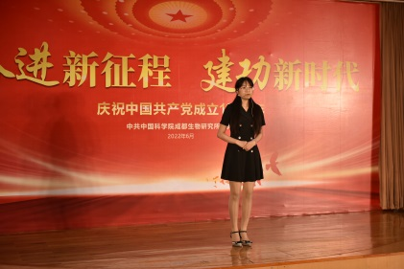
大家好，我叫张施琪，是我所天然产物中心一名90后的科研从业者，来自科研三支部。今天我演讲的题目是“接力科学家精神火炬，争做新时代的追梦人”。在二十大召开之际，我们党已经走过了风雨兼程的一百年，在此期间，国内涌现了一批又一批伟大的爱国科学家，创造了一个又一个举世瞩目的科技成果。在那个一穷二白的艰难年代，他们毅然挑起“科技救国”的历史重任，将毕生心血都奉献给了广袤的中华大地，为我们积攒了宝贵的精神财富：科学家精神！
如今，我们生活在一个物质富足、科技发达的和平年代，我们可以无所顾忌、心无旁骛地追求自己的梦想，实现自身的价值。作为新时代的追梦人，当我们接过先辈手中的精神火炬时，我们又当如何自处？怎样挑起新的时代责任呢？
下面，我同大家分享一个组内近年发生的故事。19年底，新冠疫情在武汉爆发，20年1月底，成都出现了确诊病例，春节临近，大家笼罩在对疫情的恐惧和焦虑中，国家面临着突如其来的严峻挑战。此时，我们中心的唐卓研究员，心想：作为核酸检测领域的科研工作者，自己能否结合自己的研究方向为国家贡献一份力量呢？于是他查阅了新冠核酸检测方面的相关资料，发现当时仅有4家公司获得了新冠核酸检测试剂的应急审批，且存在检测时间长和内标体系不科学的问题。因此，他很快明确了应急攻关的方向，在大年初二就陆续召回了研究组的相关成员，火速组建了一支新冠核酸团队。在一个月的团结协作、加班加点后，团队从检测技术层面对当时的试剂盒进行了创新和改进：把检测时间从原来的1到2小时缩短到了35分钟；并且建立了更加科学的内标体系，大幅提高了检测的准确性；通过与省疾病预防控制中心的取得的51例临床样本结果进行比对，符合率高达100%，进一步验证方法是准确可靠的。在随后的两年时间中，团队继续着手于对检测方法的改进，将检测时间缩短到了20分钟，并且还研发了从唾液样本中对新冠的现场等温快素检测方法，目前正在联系相关企业进行成果转化。
透过这件小事，我对科学家精神有了一些更加具体的认知，就是无论时代如何变迁，“爱国情怀和社会责任感”都是科学家精神的不变底色。作为新时代的科研追梦人，我们需要把自己的事业和追求融入到科技报国、创新为民的时代伟业中去，结合国家和人民的具体需求，迎难而上、通力协作、努力拼搏，并且把这种精神像火炬一样接力传递下去，去照亮和感染身边更多的人。谢谢大家！

科学家精神，永存于心
职能一支部 叶秋辰

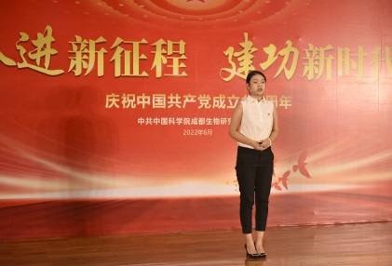
我是来自职能一支部的叶秋辰。从我2019年6月入所，现在已经有3年了。我还记得当时入所笔试短文的题目是“不忘初心，牢记使命”。当时所写的内容虽已模糊，但有一个声音在我内心却越来越响亮，那就是“一切向前走，不忘走过的路，不忘为什么出发；走到再光辉的未来，不忘历史、不忘科学家精神”。
科学成就离不开精神支撑。正如习总书记所说“科学家精神是科技工作者在长期科学实践中积累的宝贵精神财富”。老一辈科学家求真务实、报国为民、无私奉献的爱国情怀和高尚品格，是新时代广大科技工作者攻坚克难、勇攀高峰的强大动力。
我“听”到的故事：
1. 追求真理、严谨治学的求实精神。
这是一个科学家最重要的品质。刘照光老先生时刻怀抱着一颗赤诚之心。2001年，一些地方在实施退耕还林工程中浮夸虚假风泛起，有的地方甚至一年上报几百万亩退还任务。这几乎是不可能的。刘老先生对此十分忧心，联系山地所老科学家一道，向中央提出确保退耕还林工程质量的系统建议，引起温家宝副总理的重视。后来工作组调查，刘老先生大胆直言，表现出了科学家无私无畏的政治精神。求真务实正是科学家的精神底色。
2. 淡泊名利、潜心研究的奉献精神。
今年79岁的印开蒲老师，从事生物多样性保护和生物资源考察工作。他从采集植物标本工作做起，参加了多项科学考察，跑遍四川的山山水水。1997年印老师开始谋划在英国植物学家威尔逊拍照的地方再拍一张照片，来反映一百多年来中国西部生态变迁。花费几年时间研究路线、搜集照片，又用整整六年时间，走完了威尔逊走过的路，拍摄了250组对比照片，在2010年出版集生态、历史和社会价值于一体的著作——《百年追寻——见证中国西部环境变迁》。为进一步完善这项工作，时隔十二年出版第二部《百年变迁——东西方两位植物学家的影像重逢》，且为按时顺利出版，自掏腰包垫付十余万元。淡泊名利是科学家的风骨。
3. 集智攻关、团结协作的协同精神
一场浪漫的协作，黄金搭档“费老师和叶老师”。一人主内，一人主外，一人去野外采集标本，一人家中整理资料。由费老师、叶老师牵头的“中国两栖动物系统学研究”项目团队首次完成了我国国家级两栖动物物种编目，编研的《中国动物志·两栖纲》、《中国两栖动物彩色图鉴》等专著，被称为中国两栖动物资源最完善的“国情报告”，并于2014年荣获国家自然科学二等奖。这不仅仅是两人的浪漫协作，更是一个团体集智攻关的科研结晶。
所有这一切都体现着爱国情怀，体现着中国科学家精神之魂。
我“看”到的故事：
大家应该都对蒋海波老师不陌生，用几个对话就可以刻画出他的可爱形象。
1. 我：蒋老师，周末还要加班呀？
蒋：科研人哪儿有周末，该干还是要干。
2. 每次对话结束，蒋都会加上一句：谢谢您 / 非常感谢等等。
3. 一开始从研制项目“基于时空信息融合的植物根系多尺度原位观测系统研制”认识，到后来逐渐加深印象刷新认知。
①综合楼412办公室：我：这次专利转化是谁的项目？转了100万。
张进：海波的，一个关于癌症早筛的新型仪器。
③高新园区办公室：我：这个专利展台看起来非常厉害！
蒋：我们一直都在努力去做有意义有转化价值的专利。
④2021年仪器研制项目“基于矢量声场的两栖动物多样性监测及空间可视系统研发”申报过程中：我：江主任请问材料多久可以完善好呢？
江：海波还在做最后调整。
蒋老师的这些小故事，正是我所新时代科学家活跃于各个领域潜心钻研的缩影。围绕国家重大战略部署，围绕重大科研项目支撑，围绕各自领域，刻苦钻研，开拓创新，协同攻关，跨界协作，使不同方向之间发生碰撞和反应，促进科学交叉融合，蒋老师的成果就是学科交叉融合的具体体现。而蒋老师身上的优秀品质正是老一代科学家心系祖国、勤劳奋斗、攻坚克难的延续。
我的故事：
了解了过去的历史，虽然我与有些科学家可能未曾见过或交谈过，但是传承下来的精神鼓舞了我，遇到困难不放弃，积极努力，是历史给我的勇气，也是新一代年轻科学家们给我的勇气。我作为科技处的科研平台管理业务主管，能做的就是发挥自己的“螺丝钉”作用，做好科技服务，在改善专项上，争取更好的“装备”，在野外台站上，打造战略联盟，在科技奖励上，守好诚信大关。
在这里，“强所有我，我宣誓”：我将把科学家精神永存于心，树立矢志报国情怀，提振科技创新精神，为研究所发展献力，为祖国繁荣昌盛献力！

生命不息，守护青山绿水不止
职能二支部 江帆

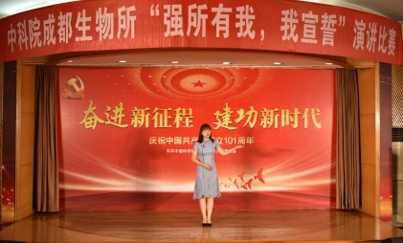
一座大山就在那里，林木葱翠，山川润泽；
一位老人永眠于此，保护生态，忠魂捍卫！
1958年，刚刚跨出大学校门的刘照光，来到了刚刚成立的中国科学院四川农业生物研究所，此后的40多年，刘照光带领科研人员用脚步丈量了巴蜀地区的每一座山，每一条沟，每一丛林。
他，是一个面朝黄土、上山下地的农民儿子。
为了开展长江上游生态恢复治理工作，他带领科研人员以大山为家，以荒坡为床，以野菜为食，抬上箩筐装土，扛起锄头种树，播撒种子育林，怀着质朴的心愿，让山坡峡谷重新换上青绿新装，让光秃山脊长满了整齐挺拔的彩林，把青山留住，把绿水留住，把沃土留住。他，静州村的第48户农民，提出并做到生态重建，造福一方。
他，是一位治学严谨、淡泊名利的植物学家。
为了摸清四川的植被分布，掌握脆弱地区的生态状况，他走遍巴蜀的山山水水，跋涉于雪山、草甸、森林、河谷之间，书写出《四川野生经济植物志》《四川植被》《贡嘎山植被》等，多部普查祖国大地户口的专著。
他，是一名辛勤耕耘、桃李天下的生态导师。
他如慈父般倾注心血全力培养学生，毫无保留地传授着知识、经验，在各个方面潜移默化地影响着他们。宏观方面，他鼓励学生要具有前瞻性眼光，在微观方面，他重视培养学生基础知识的积累，甚至在出差坐车的路上，他都要求学生随时观察沿线的植被分布及变化。他的学生们不负重托，成长为我国生态学领域的首席科学家、重大项目负责人，接过了老师的接力棒，扛起了长江上游生态保护的旗帜，完成着导师弥留之际依然挂念的未竟事业！
他，是一名砥砺创新、敢为人先的科技人员。
20世纪70年代起，他陆续提出了“退耕还林”“恢复植被，维护生态平衡”“建设长江上游生态屏障”等解决国家重大问题的科学建议和创新模式，时隔50年的今天，这些建议依然在国家制定地区发展方针中贡献着科技力量；21世纪初，他提出“生态链+产业链”，解决了生态保护与人民生计之间的矛盾，成为民族地区利用科技精准脱贫致富的超前标杆。不论在战略方面，还是在应用领域，他都写下了超越时代需求的创新答卷。
他，是一个不谋私利、甘为人梯的人民公仆。
他总是心系山区百姓，手把手向农民传授作物栽培技术，向公司无偿提供药物提取技术，分文不取。他身居高位，从未利用职权谋取私利，偏心照顾着科研人员和别人家的孩子，却忽略了自己的小家庭，一辈子留给自己子女的是“努力劳动、好好做人”的道理。
他，是一位胸怀祖国、心系人民的共产党员。
他在入党志愿书中这样写道，“入党不是目的，而是为了更好的为共产主义而奋斗。要把自己的一生献给党，献给共产主义事业，生命不息，为共产主义事业的战斗不止”。他了解国情、体恤民需，他根植基层、埋头奉献。奉献精神成就了刘照光的一生，奉献精神贯穿到他生命最后一刻。他以自己的人格魅力，践行着共产党人的宣言。
大山不会忘记、人民不会忘记、党不会忘记，这位大山的儿子。
一代人有一代人的长征，一代人有一代人的担当。
我们生逢其时，我们重任在肩。
今天，我们胸怀激情，学习榜样，
明天，我们把握大势，开拓进取！
今天，我们洗礼精神，升华思想，
明天，我们扛起旗帜，续写新篇！

百年追寻，笃志青山绿水保护
—— 致敬印开蒲老师
职能三支部 田小亮

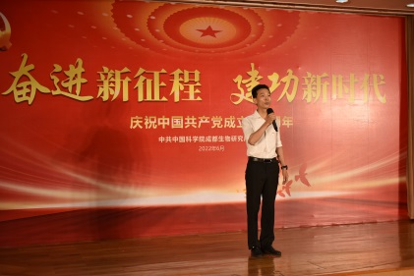
人最宝贵的是生命。生命每个人只有一次。人的一生应当这样度过：当回忆往事的时候，他不会因为虚度年华而悔恨，也不会因碌碌无为而羞愧。
“如今，九寨沟和稻城亚丁都成了世界著名的风景区，我感觉我的工作很有意义。”印老师说。
印开蒲，1943年生。中国科学院成都生物研究所研究员。长期在中国西部省份四川工作，热爱自然，关爱动物，倡导有节制地利用自然资源。致力于少数民族地区生物多样性和传统文化的保护。
20世纪70年代，他是最早提出保护九寨沟生态景观的学者之一。2002年，曾提出“建立岷山大熊猫生命走廊”建议，被政府部门采纳并实施。2008年，四川汶川特大地震发生后，又提出“高度重视灾后大熊猫栖息地保护”的建议，受到中央政府的关注。
今年79岁的印开蒲，1960年从学校毕业，进入中科院成都生物研究所工作，主要从事生物多样性保护和生物资源考察工作。
印开蒲说，他工作的头二十年，就是打基础。他从采集植物标本做起，参加了四川植被、横断山植被、四川野生经济植物等多项科学考察，跑遍了四川的山山水水。
前期野外科学考察专业知识的积累和实验室工作，培养了印开蒲对工作的责任心，也为后来他提出一系列的生态保护建议打下了基础。
1970年7月，印开蒲参加四川薯蓣植物资源调查来到南坪县（现九寨沟县），这是他第一次来到九寨沟。
“当我到达双龙海一带时，童话般的美景让我感到震撼，尤其是我看到沉没在水中的钙华长堤和树木，随着湖水荡漾而晃动，让我如痴如醉。”印开蒲说。
从那一刻开始，时年27岁的印开蒲与九寨沟结下了半个世纪的情缘。
1978年8月，印开蒲第三次来到九寨沟，看到这里有被破坏的可能，他忧心忡忡。在所领导和研究室的支持下，决定由印开蒲执笔起草报告，建议建立九寨沟等一批自然保护区。
在多方共同努力下，1978年底，国务院正式批准建立九寨沟自然保护区。
与此同时，印开蒲也投身在积极呼吁建立亚丁自然保护区的工作中。
在印开蒲的努力下，九寨沟和稻城亚丁都成了世界著名的风景区。
保护大熊猫，也是印开蒲的一项重要工作。2002年，他建议在四川省茂县土地岭建一条大熊猫的生态走廊。经过18年的努力，2020年8月，在土地岭大熊猫走廊带红外监测相机连续两次“捕捉”到野生大熊猫踪迹。
一百多年前，英国植物学家威尔逊曾多次来到中国，在中国西部拍摄了上千张照片。1997年，印开蒲开始谋划重走威尔逊所走的路，在威尔逊拍照的地方重新拍照，以此反映一百年来中国西部生态的变迁。
于是印开蒲用了几年时间研究路线、搜集照片，又用整整六年时间，走完了威尔逊走过的路，拍摄了250组对比照片，在2010年出版了《百年追寻——见证中国西部环境变迁》。
62年来，印开蒲做过的“有意义的事”还有很多很多，如今已近耄耋之年的印开蒲还未停下脚步，每天到办公室整理资料、经常跑野外科考依然是他的生活常态。
“认定一件有意义的事就要坚持做下去，现在看来，我的每一个课题没有十几二十年的坚持，都是不可能见到成效的。”印开蒲老师说。
习近平总书记强调：要像保护眼睛一样保护自然和生态环境。保护绿水青山，功在当代利在千秋，是造福人民，造福国家伟大事业。年届耄耋的印开蒲从70年代提出建保护地、修建熊猫生态走廊和撰写出版《百年追寻》，到目前编撰《百年镜像重逢》，野外科考不停歇之时也笔耕不辍，他为了保护绿水青山永远在路上。
传承老科学家精神，弘扬、践行新时代科学家精神，生物所人在行动。

初心不改 薪火相传
支撑支部 仇莹莹


科学的成就离不开精神支撑。一提起科学家精神，人们总是很自然地想起老一辈科学家，因为他们做出了开创性、奠基性的重大贡献。人们敬仰老一辈科学家，不光是因为他们在年迈之际，依然竭尽所能地为科研事业发光发热，更因为他们曾把最美的青春投身于一条充满艰辛、前途未卜的奋斗之路。我不经好奇，是何等的精神伟力，让老一辈科学家们总能云淡风轻地回顾自己波澜壮阔的一生？
我从费梁先生身上找到了对这种精神的最好诠释：是胸怀祖国、服务人民的爱国精神，费梁先生从入行直至退休后都一直致力于我国两栖动物研究，在继承前辈研究的基础上建立了中国两栖动物最完善的“国情报告”，对中国两栖动物事业做出了卓越贡献；是勇攀高峰、敢为人先的创新精神，费梁先生把实验室、宿舍和野外当成了全部生活内容。在交通不发达的年代，他和同事们时常背着锅碗瓢盆和铺盖走进深山老林，进行大量野外调研，采集不同蛙类标本，积累基础数据，几乎“翻遍”整个中国的湖、塘、池、沼去寻找两栖动物栖息地；是严谨治学的求实精神、潜心研究的奉献精神，由于费梁先生长期在双目解剖镜下工作并手绘解剖图，导致视网膜脱落，所幸在入院治疗20多天后保住了眼睛，但视力下降了大半，视网膜修复好后又迅速投入工作中；是默默传递知识薪火的育人精神……他就是这样一个人，一位为两栖动物研究奉献了毕生精力的科学家，一位治学严谨硕果累累的学者，一位朴实真诚的爱国者，一位可爱可敬的老人家。他有着对祖国的一腔赤诚、对事业的无限执着，他用毕生的坚定信念和不懈的奋斗精神，为后辈树立了榜样和标杆，他诠释的科学家精神历久弥新。
还有更多的中国科学家，他们都在各自的岗位上，创新，求实，奉献！聚沙成塔、引水成渠、锲而不舍、脚踏实地。我看到，只有拥有最纯粹最热烈丹心的赤子，才甘做共和国的基石，建筑起共和国的巍巍大厦。
一代人有一代人的奋斗，一个时代有一个时代的担当。作为一名新时代的青年，我宣誓：我将从自身做起，自觉践行、大力弘扬科学家精神。我相信，不管时代如何变化，这种精神始终能够薪火相传并愈加焕发出勃勃生机，召唤激励更多的科技工作者奋勇向前！

强国有我，强所有我
博士三支部 张慧

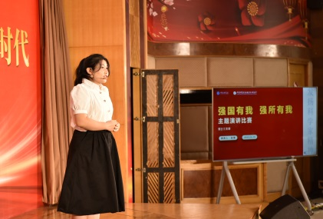
各位老师同学，大家好，我是来自博士三支部的入党积极分子张慧，很高兴参加这次“强所有我，我宣誓”演讲比赛。我的演讲题目是“强国有我，强所有我”。下面开始我的演讲。
这次演讲比赛的主题中有“我宣誓”，在我脑海里最先浮现的就是入党誓词。但我想，在这个誓词前，更早出现的庄重誓言应该是我们在申请加入中国共产党时书写的“入党志愿书”。很荣幸，在前段时间翻阅了由中国科学院直属机关党委牵头组织编写的《百位著名科学家入党志愿书》，这本书让我更加明白了习总书记所说的“科学家精神是科技工作者在长期科学实践中积累的宝贵精神财富”。
我们一直提“科学家精神”，那什么是科学家精神呢？它首先指的是胸怀祖国、服务人民的爱国精神。如果时光能倒流，我们一定能看到 “两弹一星元勋”钱三强在1948年的那个夏天为迎接解放毅然回国的义无反顾；一定能看到气象学家顾震潮在1949年知晓新中国成立后裁剪了几十面国旗装点房间的赤子之心；也一定能看到生态学家马世骏在1951年将全部家当留在美国，假借访学机会辗转多地，耗时三月整才回到祖国的报国心切。
除此之外，科学家精神，还指的是创新、求实、奉献、协同和育人精神。正因为有这样的精神，有一代又一代优秀的科学家，我国才能克服种种难关，以世界上最快的发展速度研制出原子弹，在仅两年后研制出导弹、氢弹，在仅六年后发射人造卫星，显著提升国防实力，让我们的国家强起来；才能通过改变蝗虫的生殖繁衍条件从而根治为害几千年的蝗灾，保护人民的财产安全，让我们的人民富起来；才能建成反射面相当于三十个足球场的球面射电望远镜，大幅拓宽人类的视野，让我们的人民看的更高、更远。
谈到这里，我不得不思考，沐浴在党、国家、研究所和各位老师的关爱下成长起来的我，能为国家做些什么？为我们的研究所做些什么呢？作为一名生态学的在读博士，我会始终牢记习总书记“绿水青山就是金山银山”的生态文明理念，践行绿色、环保、低碳的生活方式。在研究所老师们的指导和帮助下，努力提升科研能力，将个人的发展与国家的“双碳战略”、“生态文明建设”相结合，与咱们生物所的发展方向相结合，为“保护泥炭地，减少碳排放”事业尽到自己的绵薄之力。
读到博士了，有人会打趣地称我们为“未来的科学家”，我不知道未来我是否可以达到我心中科学家的高度，但我可以肯定是，自己已经深受科学家精神的影响。这样的爱国、求实、奉献、协同精神不仅在科研场景中适用，无论未来我们从事何种行业，都应秉持，都应坚守。坚守。
最后，我想用接下来这段和“入党誓词”一样字数的八十字誓言表达“强国有我，强所有我”的决心：“我志愿发扬科学家精神，胸怀祖国、服务人民，勇攀高峰、求实创新、甘于奉献、甘为人梯，团结协作攻克难关，讲个人的奋斗目标与祖国、研究所的发展紧密结合起来，为建设世界科技强国贡献自身力量。”
好，我的演讲完毕，谢谢大家。

我们永远怀念的
硕士三支部 谷雨

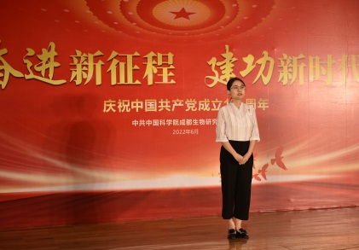
有这么一个人，他认为，作为一个中国人，有责任回到祖国和人民一道，共同建设我们美丽的山河；有这么一个人，他一生都在践行科学救国的原则，他从不把自己当成传奇，却永远值得我们怀念；有这么一个人，他是唯一一个以烈士的身份被追授“两弹一星”功勋奖章的科学家，他就是——郭永怀。
1909年出生的郭永怀从小就立志科技救国。赴美留学期间，他和钱学森一起攻克声障瓶颈，解决了飞机超声速飞行的问题，这是继莱特兄弟之后人类航空史上的第二大里程碑，郭永怀由此跻身顶尖科学家之列。
1956年，为了抵制帝国主义的武力威胁和核讹诈，以毛主席为核心的第一代党中央领导集体果断做出了独立自主研制“两弹一星”的战略决策。怀着对新中国的满腔热爱，郭永怀放弃了美国的优越条件，毅然决然地选择回国。归国前他将所有未公开发表的书稿付之一炬。火焰，燃尽了这位科学家归国的障碍，也燃起了他科技报国的熊熊热情，更点燃了其他科学家们回国报效祖国的决心。
在新中国的建设中，郭永怀为两弹一星事业鞠躬尽瘁，以身许国。1968年，59岁的郭永怀为了主持热核导弹的发射试验，常年奔波于北京和青海之间。12月5日，在青海基地呆了整整两个多月的郭永怀，在一次试验时发现了重大线索，便抓紧联系飞机赶回北京。次日凌晨，飞机准备降落，但在距离地面不到400米的地方，突然失去平衡，坠毁在一公里以外的玉米地里，当调查人员赶到事故现场，找到他们时，郭永怀那件常穿的夹克服已经被烧掉大半，他和警卫员紧紧地拥抱在一起，人们费力的将两人分开时，发现郭永怀那装有绝密文件的公文包正安然无恙的躺在两人的胸前，即使在生命的最后一刻，他挂念的依然是祖国的核事业。靠着这份珍贵的资料，在郭永怀牺牲的第二十二天，我国首颗热核导弹实验成功，可他没能亲眼见证梦想实现的那一刻。我们惋惜的是郭永怀那还有着太阳般耀眼光芒的余生，尚未发完光和热就被迫拉上了黑色的幕布，我们敬佩的是郭永怀那敢于放弃已有成就和安逸生活，克服万难回国的勇气，我们怀念的是郭永怀那甘心为中国科技打基础、当铺路人的奉献精神。
怀赤子之心，铸国之重器，一代代科学家永怀初心，砥砺前行，因为他们，才有了中国不屈服于国际强权的底气，才有了中国一次次接受挑战的勇气，才有了中国不断锐意进取勇于创新的豪气！
作为新时代的科研人，我们所怀念的是郭永怀等科学家们热爱祖国、无私奉献的感人事迹，所学习的是他们和团队成员大力协同的合作精神，所传承的是他们艰苦奋斗、勇于攀登的优秀品质。我们会努力继承郭老先生的遗志，用勤奋和智慧推动祖国科技事业的发展，为实现伟大的中国梦做出贡献！
真正的敬意无需歌颂，因为它，将被我们永远的记在心中。我们永远怀念的郭永怀先生。

品科学家精神，担新青年使命
博士一支部 景一鸣

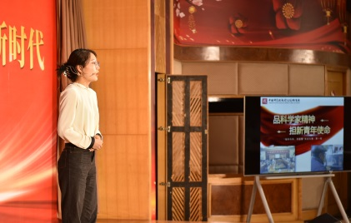
尊敬的各位老师和同学们，大家好，我是来自博士一支部的景一鸣。很荣幸参加这次演讲比赛，今天我演讲的主题是“品科学家精神，担新青年使命”。在新时代我国科技事业飞速发展的大背景下，我认为弘扬科学家精神，勇担新青年使命具有重要的现实意义。
科学家精神，是服务人民的爱国精神和潜心研究的奉献精神。这一点在我们生物所老所长刘照光先生身上体现得淋漓尽致。刘照光先生将毕生精力都奉献给了治理生态环境和建设长江上游生态屏障。为了将“长江上游生态屏障”从构想变为现实，刘照光先生领导并主持创建茂县生态站，并在这里为建设长江上游生态屏障耗尽心血。“誓留青山荫子孙”是刘照光先生奋斗一生的写照，也是我们青年学生学习的典范。在我自己实验最紧张忙碌的那段时间，精神压力和身体劳损导致我逐渐失去探索热情，每天只是机械进行实验操作。有次去研究生处交材料，我不经意间在走廊墙上看到“刘照光”三个字，唤起了我在新入所人员培训中对刘照光先生为构建“屏障”奉献一生的学习记忆。“科学成就离不开精神支持”，刘照光先生服务人民的爱国精神和潜心研究的奉献精神再一次激发出我内心深处对科研工作的热爱，让我重拾责任意识，每天以饱满的热情投入工作。
科学家精神，是敢为人先的创新精神和严谨治学的求实精神。从前段时间辞世的费梁研究员身上我们能充分感受到这一点。费梁先生作为我国两栖动物学泰斗，创建了国内两栖动物形态鉴别标准和分类体系，并完成了我国两栖动物物种的首次编目。费梁先生敢为人先的创新精神激励着我从自己的科研工作中积极挖掘研究价值，为了更好地分析挖掘数据，毫无计算机背景的我需要自学统计分析和数据可视化。每当我因为代码报错却毫无头绪的挫败感而产生畏难心理时，我都会想起费梁先生耄耋之年仍不辞辛苦为科研自学Photoshop的动人故事。有老先生克服万难也要将科学研究干到底的信念做榜样，我面对困难也绝不能轻易退缩，会更加勤于思考，脚踏实地，多掌握数据分析技能，多出成果。
一代人有一代人的使命和担当，新时代的我们应积极传承这些科学家精神，不忘初心，牢记使命，与生物所共成长，积极为生物所和国家做贡献。

传承科学家精神，做德能并重之后学
硕士一支部 童淑娟

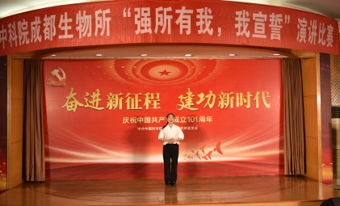
我是成都生物所的一名硕士研究生，我叫童淑娟。今天能站在这里和大家分享弘扬新时代科学家精神，助力研究所建设，我百感交集，也无上荣光。我演讲的题目是《传承科学家精神，做德能并重之后学》。
在中华民族伟大复兴的征程上，一代又一代科学家抱着“科学救国、科技兴国”的坚定信念，心系祖国和人民，不畏艰难，无私奉献，创造了一个又一个彪炳史册的科学奇迹，挺起了中国的脊梁，锤炼形成了中国科学家独有的精神品质。这就是科学家精神。习近平总书记多次强调，科学家精神是科技工作者在长期科学实践中积累的宝贵精神财富。新中国成立以来，广大科技工作者在祖国大地上树立起一座座科技创新的丰碑。“我的事业在中国，我的成就在中国，我的归宿在中国”，钱学森的这句话说出了老一辈科学家的共同心声，科学没有国界，但科学家有国界。这一份份对祖国的赤子之心才使得中国成为今日之中国。
群山环绕，曲径通幽。中国科学院大学雁栖湖校区的西区后山，掩映在青松翠柏之中，有这样一个外观朴素的几座不起眼的小房子，墙壁上还留存这遒劲的大字。这里是中国科学院与“两弹一星”纪念馆。这里曾是新中国第一个火箭试验基地——中国科学院怀柔火箭试验基地。在一穷二白的困境中，原子弹、氢弹、人造地球卫星，从无到有，“两弹一星”伟业的背后蕴藏了多少中国科学家的血汗。郭永怀先生，为了数据的快速转达，不惜星夜兼程，即使是在飞机将要坠亡那一刻依然不忘用身体保护宝贵的数据。正是他们的奉献孕育了伟大的两弹一星精神“热爱祖国、无私奉献，自力更生、艰苦奋斗，大力协同、勇于攀登”。60多年过去了，变的是时间，不变的是使命和担当，“国有疑难可问谁？强国一代有我在”是中国科学院大学学子们在新时代对“两弹一星”精神的坚定回应。
也许榜样就在我们身边，这是很多人都熟悉的身影，他总是背着一个简单的帆布包，身姿矫捷的行走在生物所的行政楼和院子中。“生态保护是我一辈子钟情的事业”是他的真实写照，他就是印开蒲老师，六十一载投身于生物多样性保护工作，为九寨沟和亚丁自然保护区的建设、大熊猫保护、西部地区环境保护等都做出了积极贡献。而退休后，年逾花甲的印老师又用整整6年的时间，跑遍了四川、重庆、湖北等许多地方，收集资料，只为反映中国西部生态的变迁。见贤思齐，作为后辈，我们要弘扬科学家精神，努力成长为新时代的中坚力量。
红日初升，其道大光。河出伏流，一泻汪洋。面对世界百年未有之大变局，面对作为一名研究生的我们，许下了青春誓言，同学们！在这里，请和我一起庄严宣誓：我是祖国忠诚的儿女，爱国火种在心，先辈夙愿在胸，复兴重任在肩。我将在勤奋钻研中学习科学知识和方法，在创新发展中增长智慧和才干，在社会实践中磨砺能力和本领，在思考探索中辨明方向和道路。不忘初心，志在千秋，青春无悔，强所有我！请党放心，强国有我！

科学家精神
博士二支部 邓雄飞

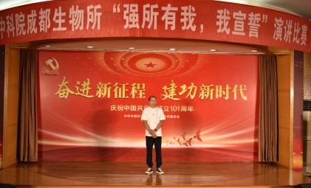
各位老师和同学好，我叫邓雄飞。我今天演讲的题目是《科学家精神》。当我们提到科学家的时候，我们会想到谁？我想钱学森，邓稼先必然是我们心中绕不过去的名字。我看过一部讲述我们国家研发原子弹的经历的电影，电影名字是《横空出世》。我对这部电影当中的一个情节印象深刻。当时苏联和我们国家关系恶化，那些支援我们国防建设的科学家要撤回苏联，就把资料都销毁了，而我们的科学家只能在垃圾桶里翻找他们还没有烧毁完全的材料。当他们在房间里庆祝找到了一点没有烧完的材料的时候，苏联科学家直接闯了进来，看了一眼材料，嘲笑说这些翻出来文件都是用不上的，就直接走了。我当时在这些演员的眼睛里，分明看见的是担心，他们担心苏联科学家把他们捡回来的材料再次销毁。我无意夸赞演员的演技，也不去深究电影情节的真实性，而是以小见大，感受到那一代科学家深切的家国情怀，也感受到他们这种家国情怀下心有余而力不足的无奈和辛酸。
前阵子，我们国家的第三艘航母——福建舰下水了。我当时看图片的时候，第一反应是好奇这艘航空母舰的船头怎么是平的。后续看新闻的时候，才知道福建舰的一个关键突破，就是装载了电磁弹射器。福建舰是第二型搭载电磁弹射器的航母，第一型是美国的福特航母。尽管福特航母是目前全球最厉害的航母，但是福特航母的电磁弹射器在使用上一直存在问题，因此，我们可以说福建舰上的舰载机起飞技术，已经赶超美国，成为了全球一流水平。
一代人有一代人的长征。帮助积弱的新中国在世界上站稳脚跟，能自保，是属于建国初期那一代科学家的长征；让摸索中的新中国在科研水平能跟上世界，不掉队，是属于改革开放以后的科学家的长征。现在，随着我们青年科研工作者的成长，我们也要踏上属于我们的长征了。让中国的科研水平，在世界上引领潮流，该是我们这一代人的企图。
时代日新月异，每一代人的长征也在发生变化，但是，总有些东西没有变。这些东西在我们国家一代代伟大的科学家身上凝练，传承，成了我们如今所说的科学家精神。在推动我们国家科技重大突破和创新的科学家身上，我们总是可以感受到浓烈的爱国之情，在他们身上，我们学习到对于科研，我们要敢于创新，勤奋务实；在他们身上，我们看到，为了中华民族的复兴，我们要甘于奉献，齐心协作，注重传承。
我的演讲完毕，谢谢大家！

心怀感恩，不懈奋斗的新时代科学家精神
硕士二支部 陈月

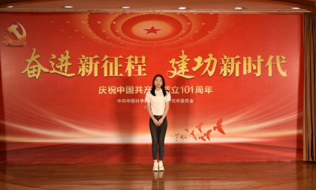
新中国成立以来，我们国家科技事业取得的成就，是一代又一代矢志报国的科学家前赴后继、持续奋斗的结果。辉煌成就的背后，凝结着千万科学工作者的智慧与心血，使科学家精神得以彰显、传承和发扬。
对于我来说，来到生物所以前，我对科学家的印象就是教科书上的人物，他们都很优秀但遥远，科学家精神便是刻苦上进，这样一个笼统的概念。但是来到生物所以后，科学家精神，变得真实立体，它是我在我身边的科学工作者身上所看到的，努力奋斗、潜心研究的奉献精神；是追求真理、严谨治学的求实精神；是集智攻关、团结协作的协同精神。
当我看到师姐为了控制实验时间半夜 4点打车过来关停反应时 ,当我看到师兄为了处理反应而经常错过正常吃饭时间时，当我看到实验室那张师姐为了熬夜守反应而用的折叠床时，这样的场景在我们课题组已是常态，我相信在座的各位也都见过甚至亲身经历过，对于我来说，从最初的十分惊讶到现在也努力向着师兄师姐看齐，正是因为看到我们组的老师同学的默默努力，踏实上进，我才实实在在的感受到了科学工作者努力奋斗、潜心研究的奉献精神。
面对大家的科研想法，我们组唐卓老师总是鼓励我们有好的想法都可以去尝试，他经常说 chemistry，化学就是尝试。因为勇于尝试，才能在未知的化学领域里探索到新的东西，我们的科研才会有所进展，我们的科技才会向前发展。不要害怕失败，尝试之后就算失败也可以从中学到经验教训，不一定只有正向的结果才有意义，但最重要的是，科学工作者，应该发扬勇攀高峰、敢为人先的创新精神。
求实求真，是我来到我们课题组后经常感受到的东西。每一个数据的重复验证，每一步实验的如实记录，每一次称量的精准计算，每一张图片的真实如初，这些都在告诉我，做科研，数据容不得半点虚假。只有做到绝对的真实，才能做出有意义的结果，如果只是为了发表文章欺骗大众甚至自我欺骗，那对于自己对于所都是一种耻辱，科学工作者，应该坚持追求真理、严谨治学的求实精神。
每一篇文章都有几位作者，这是因为这项工作包含整个团队的努力。就像我们课题组，当一个人实验遇到问题时，大家都会一起帮着想解决办法，毫无保留的分享自己的经验，给出自己最诚挚的建议，因为我们是一个团队，科研工作的难题不应该依靠个人力量，科学发展也不能依靠英雄主义，只有依靠团队，互相帮助，共同努力，才能快速推进工作，科学工作者，应该贯彻集智攻关、团结协作的协同精神。
科学家精神是在不断的科研探索中创造和积淀出来的，是弥足珍贵的精神财富，需要一代代传承下去。我认为，科学家精神不单单是那些做出杰出贡献的科学工作者才拥有的精神，我们能在每一位坚持不懈、坚守岗位、坚强如刚的科学工作者身上看到，也应该在每一位科学工作者身上看到。
弘扬新时代科学家精神，让更多青年接续科学报国的光荣传统，树立追求真理、勇攀高峰的科学志向，让更多的科研工作者，横刀立马、勇猛前行、登高摘星，让我国科技事业拥有活水涌流、基业长青的厚实底气，真正实现“群英荟萃、群星闪耀”。

